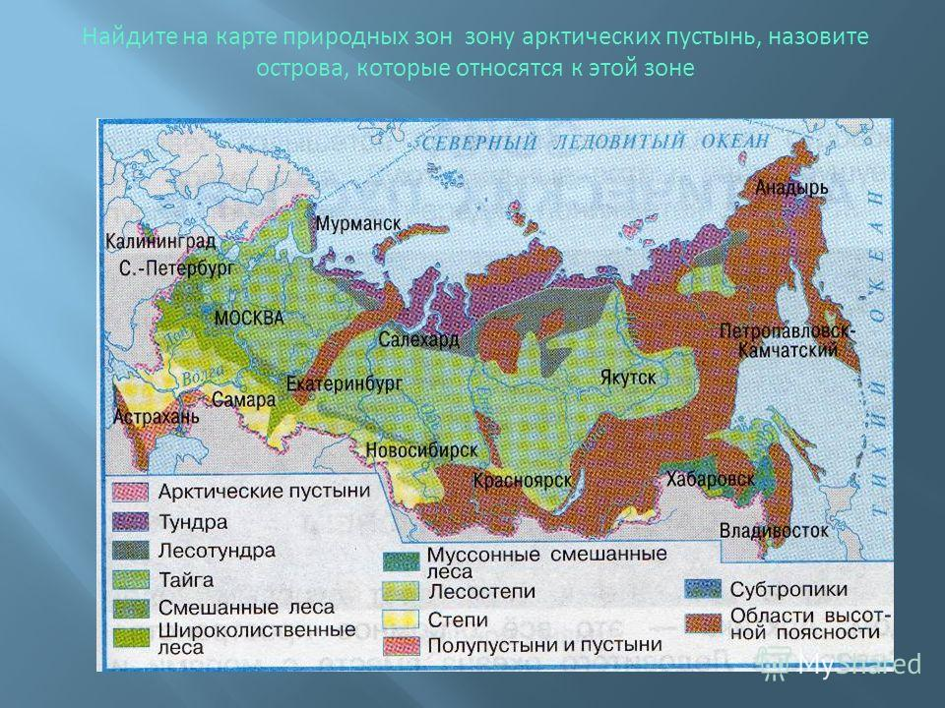

Урок по окружающему миру

Подготовила учитель нач.кл.
Раджабова А.

4 кл.
Тема: Зона Арктических пустынь
Тип урока:
урок "открытия" новых знаний.

Карта природных зон России, учебник «Окружающий ,
компьютер, презентация.

Формы работы учащихся:
Индивидуальная, групповая, работа в парах
Технология критического мышления
Цель:
Создание условий для самореализации и формирования целостного представления о зоне Арктики, ее характерных особенностях. Воспитание экологической культуры младших школьников путем овладения способами решения учебных задач через изучение темы «Зона Арктики».
Задачи:
Обучающая –
- Актуализировать знания детей о зоне Арктики, ее природных условиях, жизни людей, экологических проблемах.

Развивающая –
- Развить предметные умения: уметь различать природные зоны по их отличительным признакам.

Воспитывающая –
- Воспитывать любовь к природе на примере особенностей растительного и животного мира Арктики.
- Воспитывать понимание правил экологической культуры; учить любоваться природой.

Планируемые результаты
Предметные:
Изучить Зону Арктических пустынь . Определить: Существует ли жизнь в зоне Арктических пустынь.

Ход урока

Мотивация к учебной деятельности
Дружно за руки возьмитесь,
И друг другу улыбнитесь.
Улыбнитесь мне, гостям
И садитесь по местам.
- Я рада, что у нас отличное настроение. Надеюсь, что урок пройдет интересно и увлекательно. Настроимся на хорошую работу и отправимся в новое путешествие
(Девиз урока)
– Какие качества нам пригодятся в нашем путешествии?
Девиз нашего урока (читают дети)
– Ужасно интересно
Всё то, что неизвестно!
Мы тайны разгадаем
И мир большой познаем!
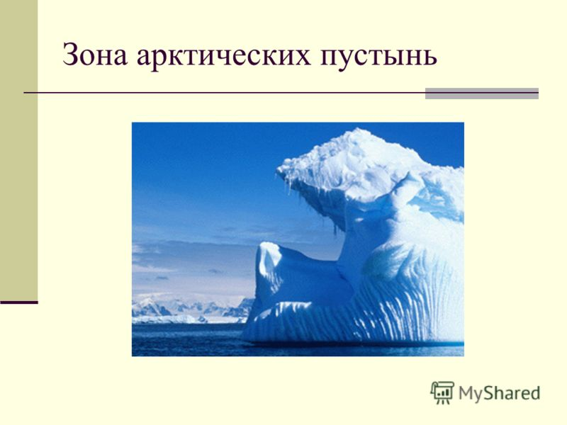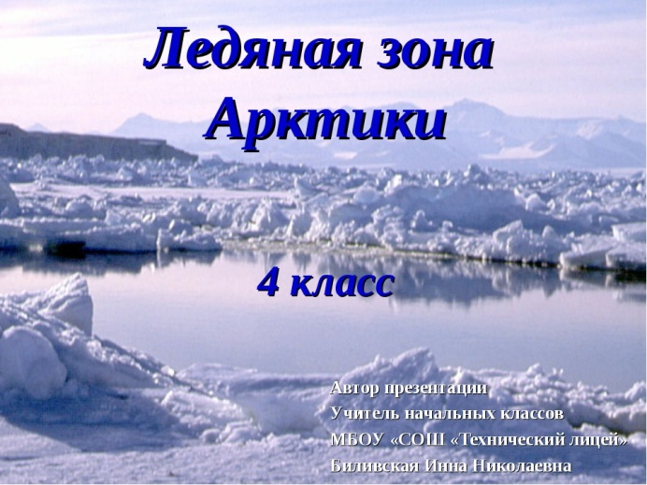

Для того, чтобы отправиться нашей экспедиции в новое путешествие по России, нужно вспомнить некоторые сведения
– Покажите на карте границу России.
– Воды какого океана омывают берега России на севере?
-воды каких морей омывает западная сторона России?
-какие озёра вы знаете на территории России?
-а какие реки протекают на территории России?
-самое глубокое озеро которое занесено в список Всемирного наследие?
-какие горы вы знаете на территории?
-а какие равнины вы знаете?
– Назовите и покажите моря Северного Ледовитого океана
– Ребята, одинакова ли природа нашей страны?( нет -причина в неравномерном нагревании Солнцем разных участков Земли )Арктические пустыни ,Тундра, Лесотундра, Зона степей, Пустыни)
– В каком направлении изменяется природа на территории России?(с севера на юг)

– моря Северного Ледовитого океана
– Баренцево море, Карское море, море Лаптевых, Восточно-Сибирское море, Чукотское море.
– природа России не одинакова и сменяется с севера на юг
– Дело в том, что солнце не равномерно нагревает разные участки Земли.
В северных районах солнечные лучи падают на Землю наклонно. Они скользят по поверхности Земли и слабо нагревают ее. Чем южнее, тем более отвесно падают на Землю солнечные лучи, тем сильнее они нагревают земную поверхность. Значит, северные районы нашей страны получают от Солнца меньше тепла, южные – больше. Вот почему природа изменяется с севера на юг.

– в зависимости от температуры в данной местности растения и животные приспосабливаются к данным условиям жизни. Те кто предпочитает прохладу или холод поселяются ближе к северу, а те, которые любят тепло – поселяются ближе к юг.

С сегодняшнего урока мы начинаем подробно изучать природные зоны России.
Итак , ребята посмотрите на экран и попробуйте догадаться, о какой природной зоне пойдет речь на уроке .Эту природную зону называют «страной льда и тьмы» (слайд № 1).

План исследования. СЛАЙД 2
- Географическое положение
- Климат
- Растительный мир
- Животный мир
- Деятельность человека
- Экологические проблемы

Изучение географического положения
Для того, что бы выяснить какая территория входит в зону Арктических пустынь, откройте карту природных зон в конце учебника и посмотрите:
– Каким цветом она обозначена?
На остравах Арктики расположена зона арктических пустынь, или ледяная зона. Солнце в этих краях никогда не поднимается высоко над горизонтом. Его лучи скользят по поверхности земли, давая ей очень мало тепла. Вот почему здесь царство снега и льда. не только океан ,но и острова покрыты толстым ледяным панцирем. Лишь кое-где на островах его нет, но и здесь суша промерзает на много метров в глубину. Почва на арктических островах совсем не образуется.

Зимой в ледяной зоне полярная ночь. Несколько месяцев солнце совсем не показывается -темнота. В небе светит луна, звезды. Иногда возникают удивительной красоты (СЕВЕРНОЕ СИЯНИЕ) словно разноцветные переливающийся зановес колышется в темном небе.Это и привлекает туристов. .Очень суровое это время года. Дуют сильные ветры, температура опускается до -60.

А вот летом наступает полярный день. Несколько месяцев круглые сутки светло. Но не тепло, температура достигает + 4- 5 .

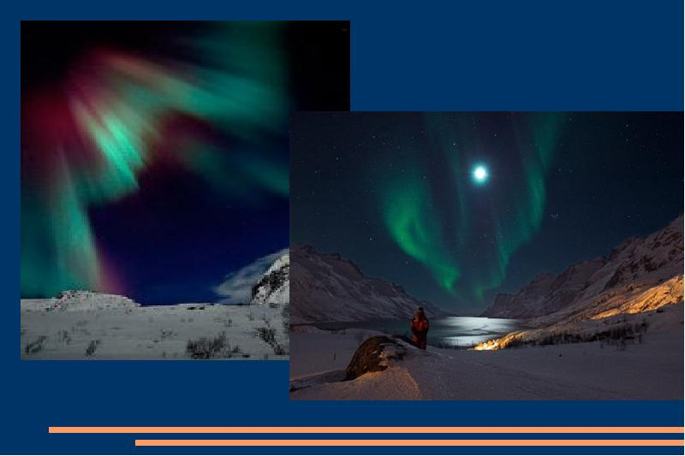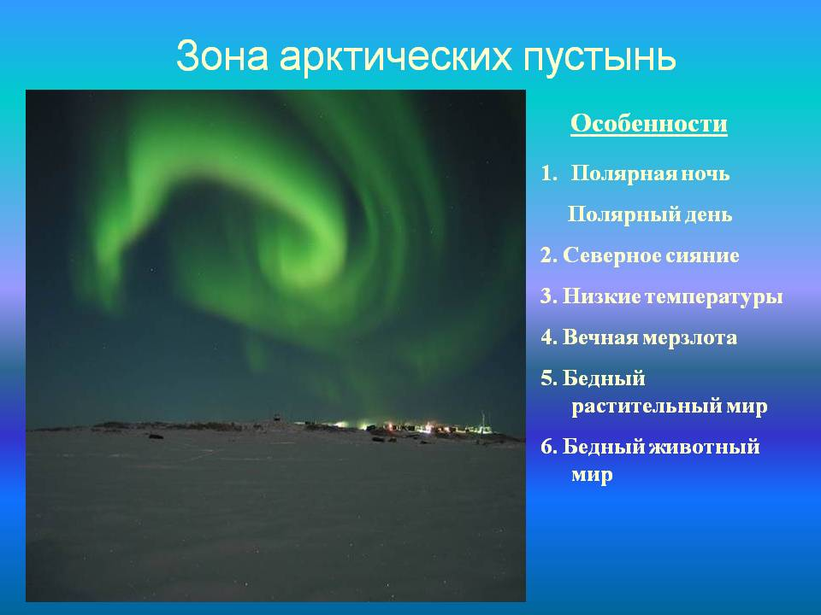

ФИЗкультМИНутка.

– Нашей экспедиции предстоит выяснить может ли существовать жизнь в этих суровых условиях?

К СУРОВЫМ УСЛОВИЯМ АРКТИЧЕСКИХ ПУСТЫНЬ ПРИСПОСОБИЛИСЬ НЕМНОГИЕ ЖИВОТНЫЕ ОРГАНИЗМЫ .НА КАМНЯХ ОСТРОВОВ ВСТРЕЧАЮТСЯ ЛИШАЙНИКИ ,КОЕ ГДЕ РАСТУТ МХИ , ПОЛЯРНЫЙ МАК И ДР.

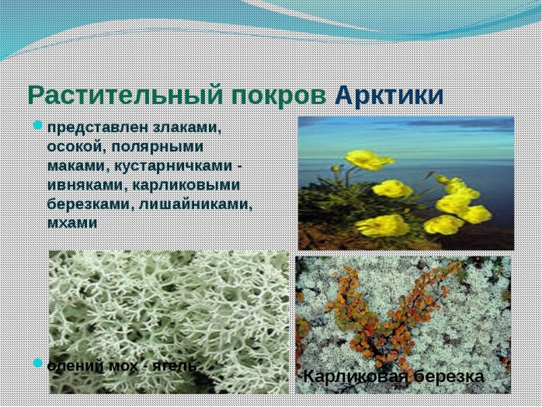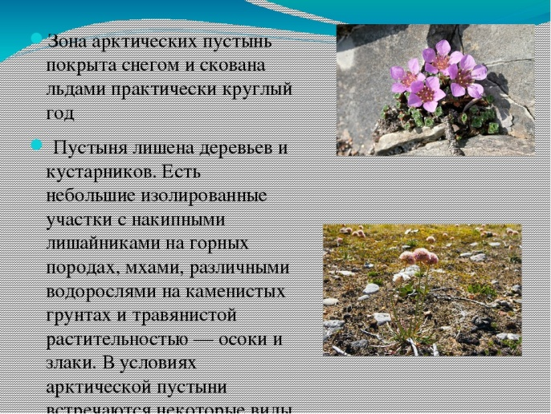

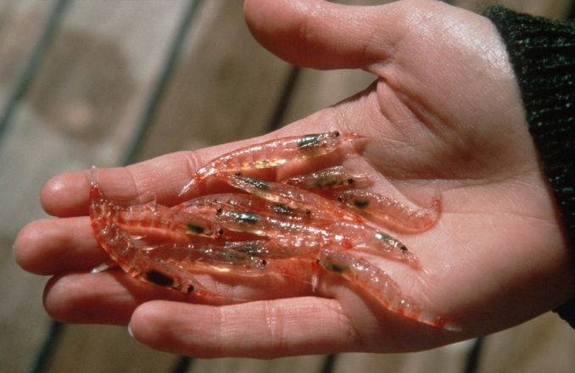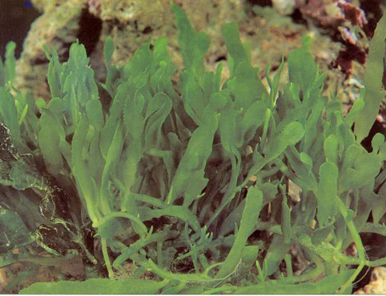

- ИЗ ЖИВОТНЫХ В ЭТИХ МЕСТАХБОЛЬШЕ ВСЕГО ПТИЦ. ЛЕТОМ НА СКОЛИСТЫХ БЕРЕГАХ СОБИРАЮТСЯ ЧАЙКИ ,КАЙРЫ, ГАГАРКИ. ИХ ШУМНОЕ СКАПЛЕНИЕ НАЗЫВАЮТ ПТИЧИМИ БАЗАРАМИ. ВСЕХ ИХ КОРМИТ МОРЕ. В МОРЕ МНОЖЕСТВО ВОДОРОСЛЕЙ . ИМИ ПИТАЮТСЯ РАЧКИ, РАЧКАМИ- РЫБЫ , РЫБАМИ- ПТИЦЫ.РЫБОЙ КОРМЯТСЯ И ТЮЛЕНИ. ЭТИ ЗВЕРИ ПРЕКРАСНЫЕ ПЛАВЦЫ, У НИХ УДЛИНЕННОЕ ТЕЛО ,Обтекаемое ,ноги превратились в ласты.под кожей у тюлени толстый слой жира, который защищает его от холода.в воде они добывают корм ,а на суше отдыхают и выращивают детёнышей.

Так же в Арктике обитают моржи. Они похожие на тюленей, но гораздо крупнее и имеют мощные клыки.

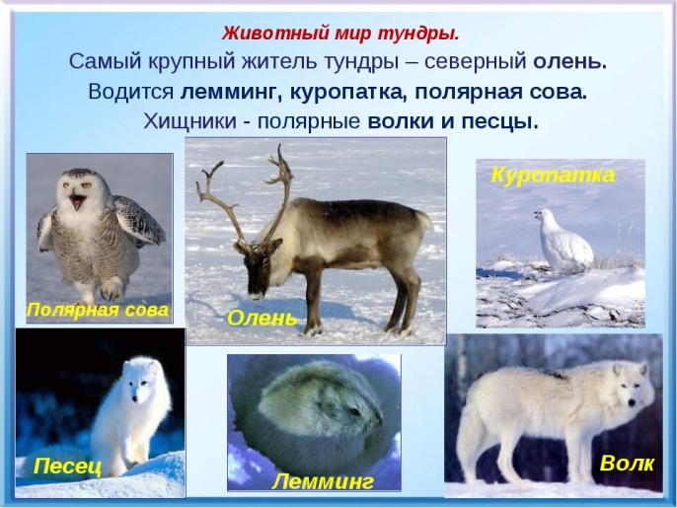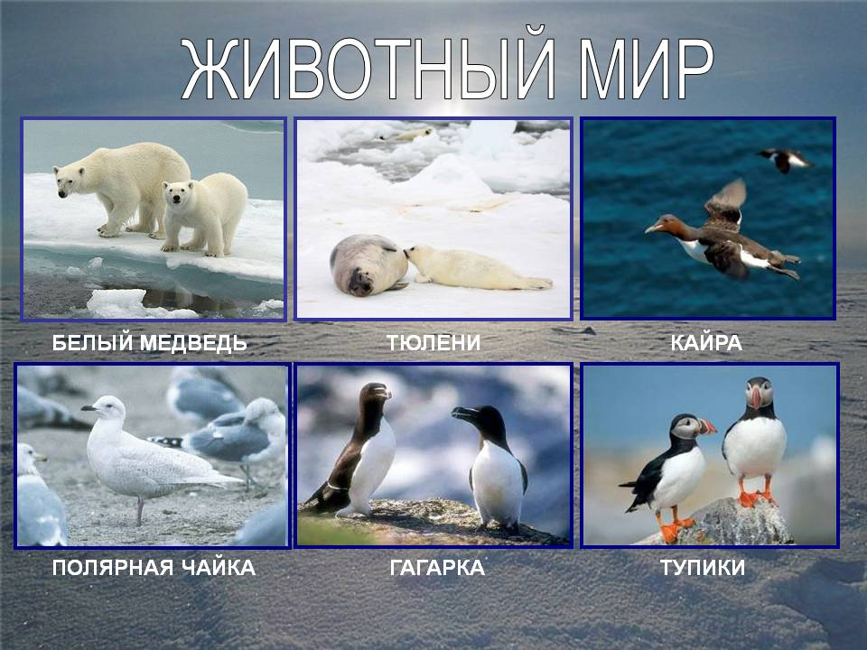

Также замечательно приспособился к условиям Арктики белый медведь.густая длинная шерсть защищает его от холода, широкие лапы помогают плавать, белый цвет помогает незаметно подобраться к добыче. Самки .будущие мамы на зиму залегают в снежные берлоги. Здесь у них рождаются крошечные медвежата, которые не крупнее котят. Мать кормит их молоком, согревает. Когда медвежата подростут и вместе с мамой выйдут из берлоги, медведица научит их ловить рыбу, а потом тюленей.

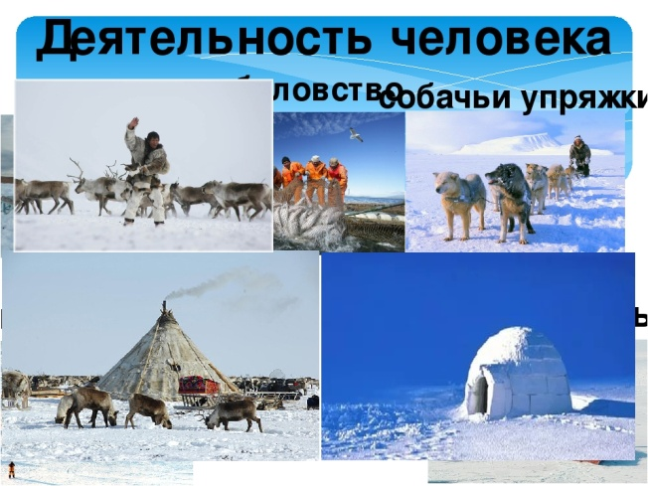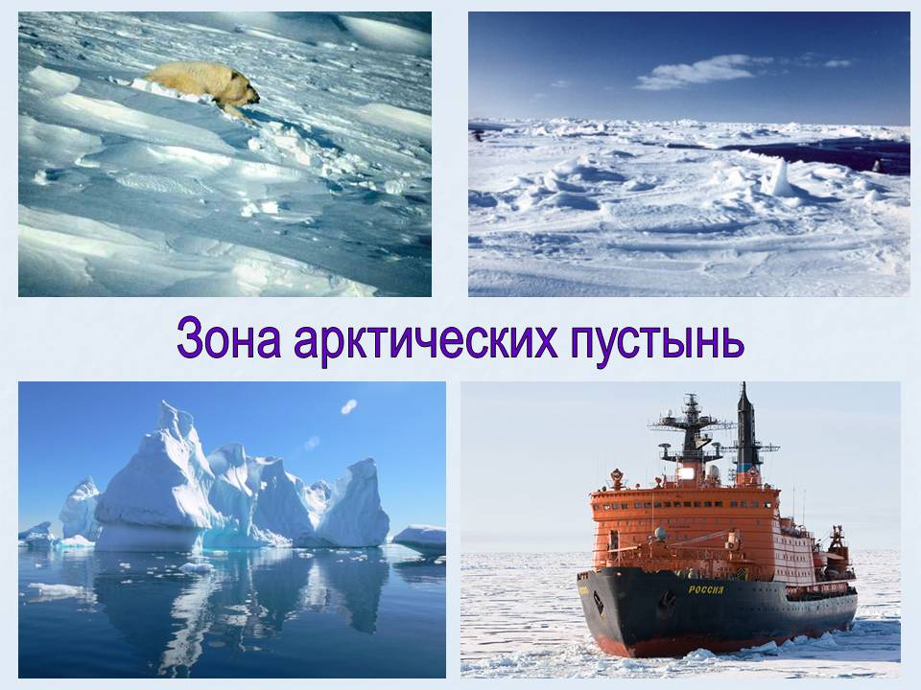
Человек не является коренным жителем Арктики, но она всегда привлекала своей загадочностью. Проложен Северный морской путь. На островах и во льдах Северного Ледовитого океана работают научные станции. Здесь живут и работают отважные полярники. Они круглые сутки изо дня в день следят за погодой и по радио сообщают об этом на большую землю. Люди занимаются рыболовством, охотой ). Из-за освоении Арктики человеком возникли сложные экологические проблемы. Долгие годы люди охотились на белых медведей и моржей . от рук браконьеров страдают и тюлени, особенно их детеноши.

В результате неумеренной охоты все эти замечательные животные стали редкими, они внесены в Красную книгу России .В морях Арктики люди занимаются и рыболовством. Это делают зачастую хищнически, не заботясь об охране рыбных богатств. Стали редкими некоторые виды промысловых рыб. Воды северных морей загрязняются мусором, вредными веществами с проходящих судов. Это плохо отражается на жизни обитателей этой зоны, ведь они и так живут в суровых условиях. Люди задумались над своим поведением, взяли под охрану редких животных, ограничили рыбную ловлю, создали заповедники.
Охране природы Арктики необходимо уделять очень большое внимание, чтобы не нанести ей непоправимый урон.

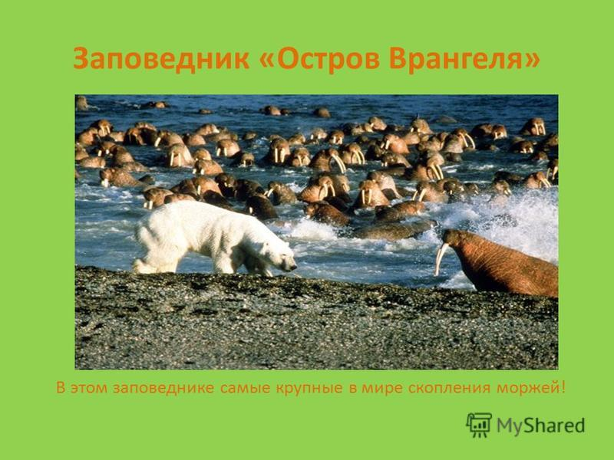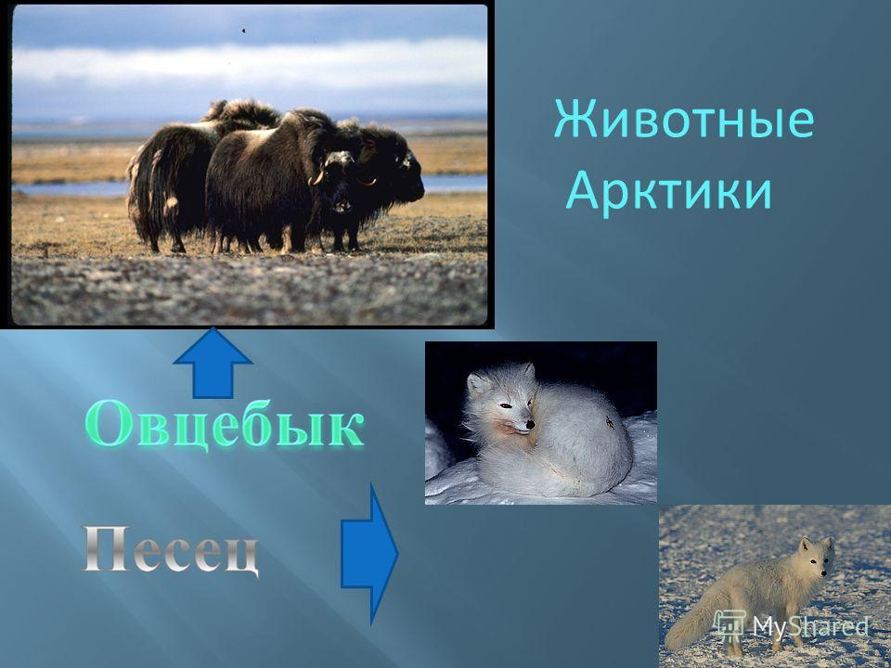

Заповедник был организован в 1976 году. Он расположен на двух островах:
о. Врангеля и о. Геральда . Одно из животных острова - овцебык
На остров Врангеля приходят медведицы из разных уголков Арктики. Каждую весну ученые насчитывают на острове до двухсот берлог, в которых появляются на свет малыши. Поэтому остров называют “родильным домом” белых медведей. На острове обитает самое крупное из копытных животных Арктики – овцебык, завезенный в заповедник из Америки. В заповеднике самое крупное скопление моржей. На остров прилетает большое количество птиц на гнездовья. Весной можно встретить редкую птицу – розовую чайку, её называют жар-птицей севера. Остров Врангеля – единственное место, где гнездятся белые гуси.

Подведение итогов урока.
Рефлексия.
Организует рефлексию
– На какой вопрос мы искали ответ сегодня на уроке?
– Смогли ли мы ответить на этот вопрос?
- Каких животных в зоне арктических пустынь больше: травоядных или хищных?

Существует ли жизнь в зоне Арктических пустынь.

Да
Хищных

Историю освоения Арктики

Домашнее задание
Подготовить рассказ о жизни арктики.

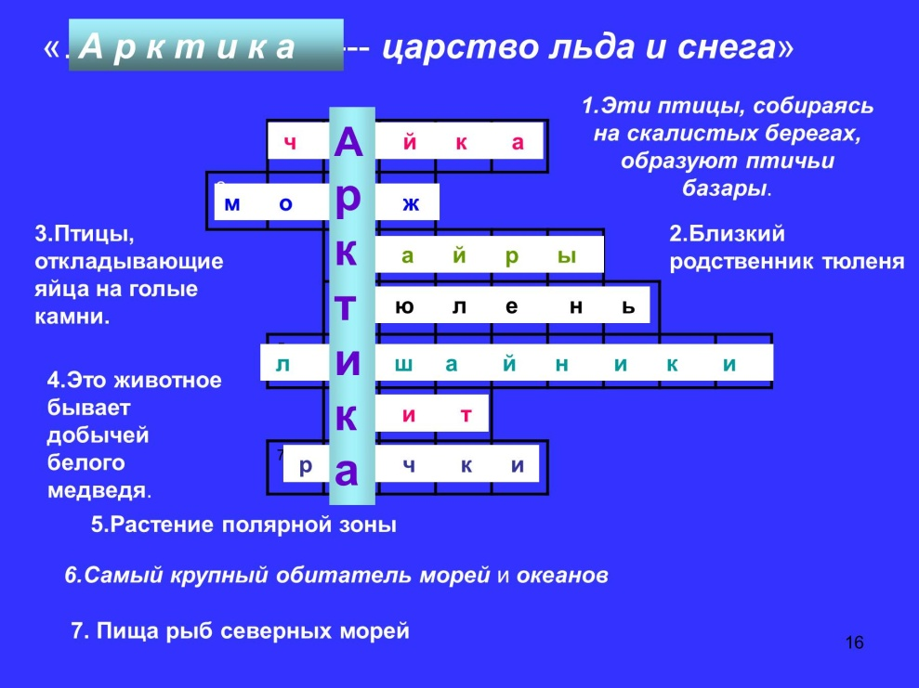

Найдите животных которые не обитают в Арктике.
